Załącznik graficzny
do Zarządzenia Nr 135/2024
Burmistrza Sulejowa
z dnia 4 lipca 2024r.

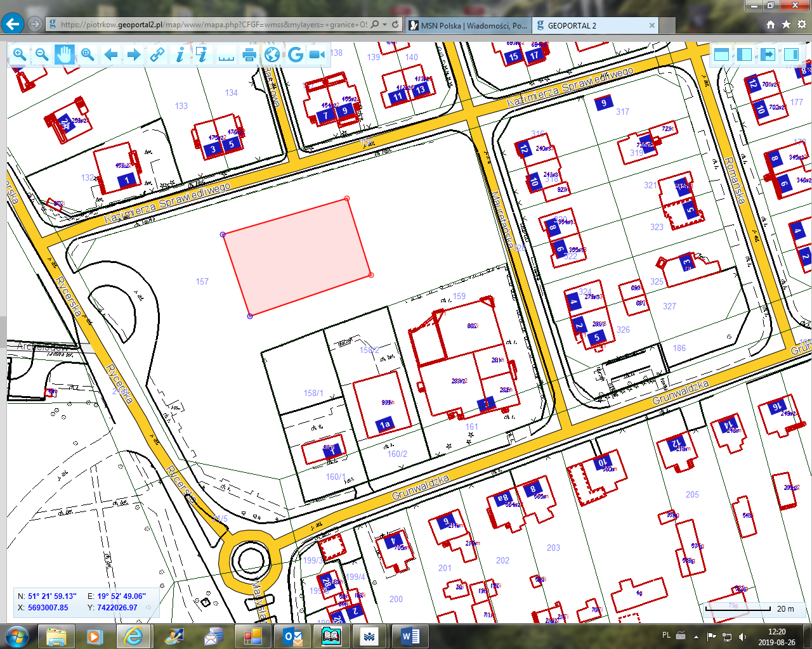
Źródło: opracowanie własne na podstawie Geoportalu Powiatu Piotrkowskiego

